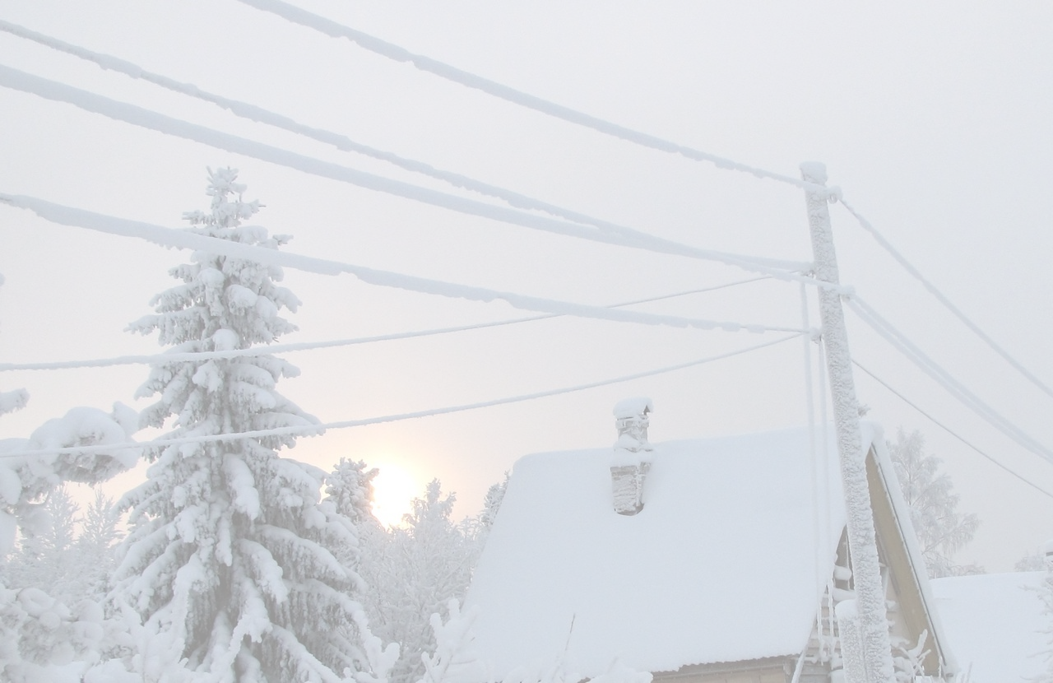Главное управление МЧС России по Республике Башкортостан

НАЛИПАНИЕ МОКРОГО СНЕГА

Налипание мокрого снега! Будьте бдительны!

Мокрый снег, выпадающий при положительной температуре воздуха, прилипает к гладким стенкам, ветвям и проволоке. Тающий снег накапливается вследствие липкости на предметах в виде висячего снежного кома. Налипший снег делает неразличимыми знаки сигнализации, своей тяжестью разрушает тонкие разветвленные предметы (провода, деревья) или приводит к иным негативным последствиям.
Покров мокрого снега, удерживающийся на предмете только вследствие своей липкости и находящийся как бы в висячем положении, является одной из форм обледенения предметов.

Обильное налипание мокрого снега может привести к настоящему бедствию!

- при налипании мокрого снега будьте осторожны на улице, обращайте внимание на целостность воздушных линий электропередач;
- не используйте электронагревательные приборы для обогрева помещений, это может
привести к нерасчетным нагрузкам на электропроводку и ее воспламенение;
- закрепите слабоукрепленные конструкции на своих подворьях, их разрушение может привести к травмированию людей;
- особое внимание обращайте на провода линий электропередачи, контактных сетей
электротранспорта. Если Вы увидели оборванные провода, сообщите администрации населенного пункта о месте обрыва.

ЕДИНЫЙ НОМЕР ВЫЗОВА ЭКСТРЕННЫХ ОПЕРАТИВНЫХ СЛУЖБ - 112

